Nombre: ________________________________________________ Fecha: _____________________

“La asombrosa excursión de Zamba en el museo de bellas artes”

Objetivos:
- Escuchar
- Identificar vocabulario del arte y de los museos de arte
- Identificar la gramática meta (el imperativo, el presente del subjuntivo, las estructuras de comparación)
- Describir los aspectos más importantes e interesantes de la vida de un(a) artista de un país hispanohablante
- Identificar técnicas para interesar a los niños pequeños en el mundo del arte

Verás un video corto en español. Lo verás dos veces mínimo.
En el video, Zamba (un niño de Argentina) visita un museo de arte.
Durante su visita, él aprende sobre un(a) artista en particular.

Instrucciones:
- Lee todas las instrucciones y las preguntas antes de ver el video.
- Visita el siguiente enlace para ver el video: https://www.youtube.com/watch?v=ueXcGuCqPLA
- Escribe apuntes mientras ves el video sin pausar.
- Mira el video por la segunda vez. Esta vez, puedes pausar el video si quieres.
- Responde a las preguntas.
- Después de leer la matriz de evaluación, resume tus ideas en un ensayo corto.
- Revisa el ensayo con la matriz de evaluación y haz las correcciones apropiadas.
- Imprime el ensayo.

Usa el espacio aquí abajo para tomar apuntes mientras miras el video por la primera vez. Consideraciones:
- Vocabulario del arte y de los museos (palabras nuevas y palabras que ya sabías)
- Gramática: el imperativo, el presente del subjuntivo, o las estructuras de comparación
- Información sobre el/la artista
- Técnicas para hacer participar o interesar a los niños pequeños

Mira el video por la segunda vez. En el espacio aquí abajo, escribe las palabras de vocabulario que se asocian con el arte y los museos de arte. Subraya las palabras que no sabías antes de ver el video.

Escribe ejemplos de la gramática meta que escuchas:
- el imperativo
- el presente del subjuntivo
- las estructuras de comparación

¿Qué aprendiste sobre el estilo de arte de la/el artista?

¿Qué aprendiste sobre la vida de la/el artista?
En tu opinión, ¿por qué los creadores del video incluyeron esta información específica?

¿Cómo participó Zamba en el mundo del arte?

Describe las técnicas que los creadores del video usan para interesar a los niños en el mundo del arte.

¿En cuáles estrategias te hace pensar el video para hacer participar a los niños que utilizan el folleto que crearás?

Ensayo Corto: Zamba en el museo de bellas artes

Objetivos:
- Resumir información del video
- Describir los aspectos más importantes e interesantes de la vida de un(a) artista de un país hispanohablante
- Identificar técnicas para interesar a los niños pequeños en el mundo del arte
- Expresar lo que quieres lograr con tu folleto (el presente del subjuntivo)

Instrucciones:
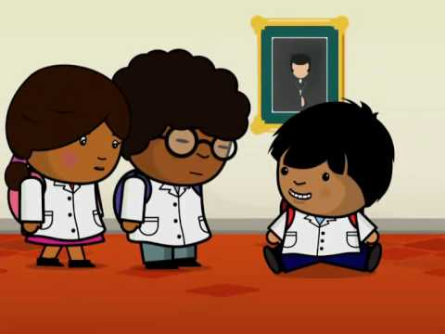
- Revisa las respuestas que escribiste cuando viste el video de Zamba
- Lee las preguntas para contestar y los elementos necesarios
- Lee la matriz de evaluación
- Escribe un borrador en Google Docs (compártelo conmigo)
- Revisa el borrador con la matriz de evaluación
- Haz las correcciones apropiadas
- Imprime la versión final del ensayo

Las Preguntas:
- ¿Qué aprendiste sobre el arte y el/la artista del video?
- ¿Cuáles técnicas usan los creadores del video para interesar a los niños en el mundo del arte?
- ¿Cuáles técnicas te gustaría usar para tu folleto? ¿Qué quieres que hagan y/o aprendan los niños al completar tu folleto?

Los elementos necesarios
- Una oración introductoria
- Un párrafo que resume la excursión de Zamba en el museo (incluye información sobre el arte y el/la artista)
- Un párrafo que explica las técnicas para interesar a los niños según lo que observaste en el video
- Un párrafo que explica lo que quieres lograr con tu folleto
- 4 ejemplos mínimos del presente del subjuntivo
- Escrito en la computadora (Google Docs), tamaño 12, doble espacio
- 250 palabras mínimas

